能源与动力工程学院
研究生指导教师助研经费发放温馨提示
为便于我院研究生指导教师了解2015-2016学年研究生奖助学金及助研经费标准，发放人，发放方式等相关内容，根据本年度评定的结果，特下发此温馨提示，请您查阅。
一、涉及内容
1.汇总表中的学生信息包括在校的硕士研究生和1-4年级的博士研究生。
2.对于已经满4年或者结业的博士研究生导师决定是否发放配套及配套标准。
二、硕士奖助金及配套标准
从2014级硕士研究生开始，需要向学校缴纳学费，标准为：
硕士（学术型）需要缴纳学费8000元/人.年
硕士（专业学位）需要缴纳学费13200元/人.年
年级 | 助学金 | 奖学金 |  |  | 导师配套
年级 | 助学金 | 一等 | 二等 | 无 | 导师配套
硕士2013级 | 用于所有的硕士研究生，标准500元/人.月，发放12个月 | 用于奖励长学制研究生，标准为2000元/人.年 | 标准为1000元/人.年 | 依据当年自筹人数而确定 | ≥200元/人.月，按照12个月发放
硕士2014级 | 用于所有的硕士研究生，标准500元/人.月，发放12个月 | 用于奖励长学制研究生，标准为10000元/人.年 | 指标数=（招生总数-长学制）*80%，标准为8000元/人.年 | 其余为无学业奖学金人数 | ≥200元/人.月，按照12个月发放
硕士2015级

三、博士奖助金及配套标准
从2014级博士研究生（统招，不含在职委培等）开始，需要向学校缴纳学费，标准为：缴纳学费10000元/人.年
年级 | 国家助学金  1000元/人.月 |  | 学校助学金  600元/人.月 | 奖学金 |  | 导师配套
年级 |  |  | 学校助学金  600元/人.月 | 中期考核前 | 中期考核后 | 中期考核前 | 中期考核后
博士2012级 | 全部由学校发放 |  |  | 全部享受一等学业奖学金  （7200元/人.年） | 一等（12000元/人.年）比例20%；  其余全部为二等（7200元/人.年）；全部由学校发放。 | 是否配套由导师决定（可以不发放） | 务必≥1200元/人.月，按12个月发放
博士2013级 |  |  |  | 全部享受一等学业奖学金  （7200元/人.年） | 一等（12000元/人.年）比例20%；  二等（7200元/人.年）比例60%；  其余无等级。本年度第1、2位博士由学校发放，其余由指导教师发放。 | 是否配套由导师决定（可以不发放） | 务必≥1200元/人.月，按12个月发放
博士2014级
（春季）
博士2014级  （秋季） | 由学校发放 | 本年度第1位博士生由学校发放，其余由指导导师负责发放 |  | 全部享受一等学业奖学金  （9600元/人.年），本年度第1、2位博士由学校发放，其余由指导教师发放。 | 一等（18000元/人.年）比例20%；  二等（15000元/人.年）比例60%；  其余无等级。本年度第1、2位博士由学校发放，其余由指导教师发放。 | 是否配套由导师决定（可以不发放） | 务必≥1200元/人.月，按12个月发放
博士2015级

- 导师指导研究生所需支付经费预算
（1）依据学校的文件精神，博士生指导教师指导博士生所需要支付的经费预算情况如下（从2014级秋季开始核算）：
博士生数 | 中期考核前  支付金额 | 中期考核后  支付金额 | 合计  （元）
第1位 | 0元 | 1200元/月*24月=28800元 | 28800
第2位  （支付自筹助学金部分600元/月.人） | 600元/月*24月=14400元 | （600元/月*24月）+（1200元/月*24月）=43200元 | 57600
第3位及以后  （支付自筹助学金部分600元/月.人和学业奖学金部分） | （600元/月*24月）  +  （9600元/年*2年）  =33600元 | （600元/月*24月）+（1200元/月*24月）=43200元  如果获得一等奖学金，则，43200元+18000元/年*2年=79200元  如果获得二等奖学金，则，43200元+15000元/年*2年=73200元  如果未获得学业奖金，则，43200元+0元/年*2年=43200元 | 一等：112800  二等：106800  无：76800
- 依据学校的文件精神，指导教师指导硕士生所需要支付的经费预算情况如下：
指导学生数*200元/月*36月，即指导1位硕士研究生，按照3年计算，共需要支付金额7200元。

- 导师配套发放流程
（此部分内容如果您已熟悉，可以忽略）
- 进入财务处网页，用校内门户NETID登录（图1）；
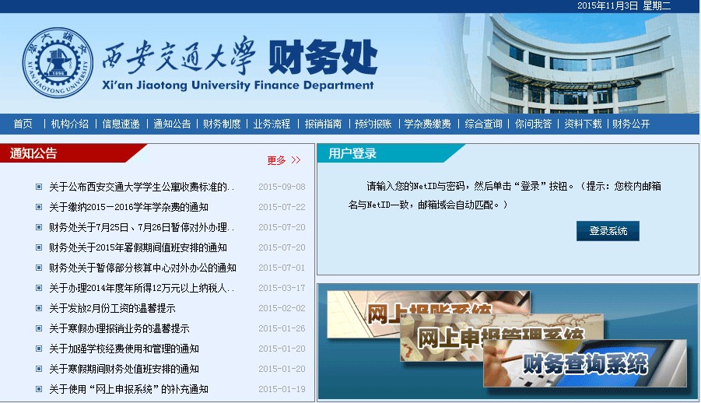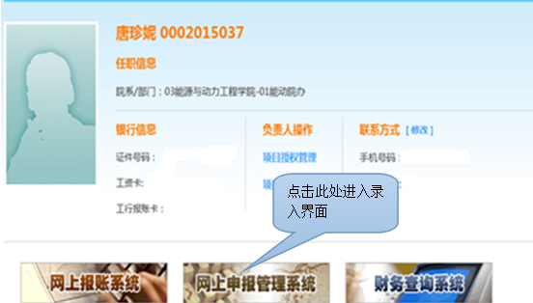
图 1 图 2
2.登陆后，进入以下界面，点击“网上申报管理系统”（图2）；
3.进入界面后，点击“学生酬金发放录入”（图3）；
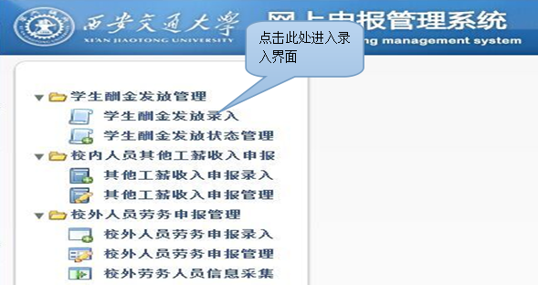图 3
4.开始进行录入需要发放助研经费的学生信息及经费来源项目信息；
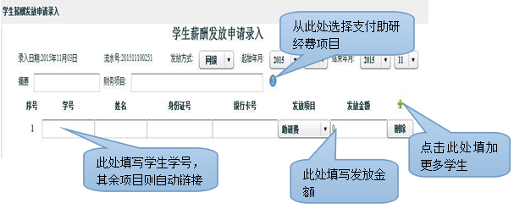
图 4
5.录入完毕后点击“提交”，即完成发放工作。

